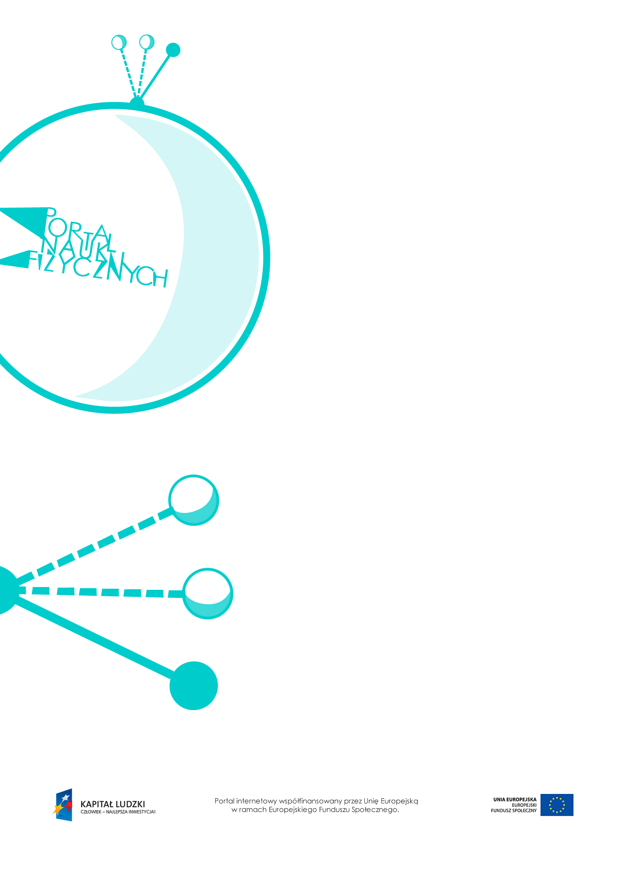

Siły międzycząsteczkowe

Siły międzycząsteczkowe – scenariusz lekcji
Czas: 45 minut
Cele ogólne:
- Zapoznanie uczniów z rodzajami oddziaływań międzycząsteczkowych i zjawiskami towarzyszącymi tym oddziaływaniom.
- Ćwiczenie umiejętności wykonywania prostych doświadczeń, prowadzenia obserwacji
i formułowania wniosków.
Cele szczegółowe – uczeń:
- przeprowadza doświadczenia związane z badaniem oddziaływań międzycząsteczkowych, opisuje wyniki obserwacji i formułuje wnioski,
- rozróżnia siły spójności i siły przylegania, podaje przykłady ich występowania i zastosowania,
- wskazuje w otoczeniu przykłady zjawisk opisywanych za pomocą oddziaływań międzycząsteczkowych (sił spójności i sił przylegania),
- opisuje meniski, wykorzystując pojęcia sił spójności i sił przylegania,
- na podstawie obserwacji menisku cieczy w cienkiej rurce ustala, jakie siły są większe: przylegania
czy spójności,
- bada doświadczalnie i wyodrębnia z kontekstu zjawisko napięcia powierzchniowego,
- podaje przykłady występowania napięcia powierzchniowego wody,
- wymienia sposoby zmniejszania napięcia powierzchniowego wody i wskazuje ich wykorzystanie
w codziennym życiu,
- wyjaśnia, dlaczego krople wody tworzą się i przyjmują kształt kulisty (uzasadnia kształt spadającej kropli wody – wymaganie wykraczające),
- wyjaśnia mechanizm zjawiska włoskowatości,
- omawia rolę zjawiska włoskowatości w przyrodzie.
Metody:
- pokaz,
- obserwacje,
- doświadczenia,
- pogadanka.

Formy pracy:
- praca zbiorowa (z całą klasą),
- praca w grupach.
Środki dydaktyczne:
- przyrządy do doświadczeń: woda, płytki szklane, probówki, pipety, tkanina impregnowana, kubek plastikowy, pinezki, miski, naczynia szklane (szklanki, butelki, słoiki), rurki kapilarne, folia aluminiowa, cukier, łyżeczki, pieprz, płyn do mycia naczyń, spodeczki, karton, nożyczki, olej, spinacz biurowy, barwnik do wody, wata lub bawełna,
- plansza „Menisk wklęsły i menisk wypukły”,
- plansza „Pytania sprawdzające”.

Przebieg lekcji
Czynności nauczyciela i uczniów | Uwagi, wykorzystanie środków dydaktycznych
- Przypomnienie wiadomości na temat cząsteczkowej budowy materii. | - Przypomnienie podstawowych założeń kinetyczno-cząsteczkowej teorii budowy materii.
- Uczniowie (w grupach) wykonują doświadczenia ilustrujące działanie sił spójności i sił przylegania. | - Uczniowie zapisują swoje obserwacje; na ich podstawie próbują formułować wnioski  i wyjaśniać obserwowane zjawiska.  - Propozycje doświadczeń  - Umieszczenie kropel wody na szkle (kropla się rozpływa) oraz na tkaninie impregnowanej (kropla zachowuje kulisty kształt).  - Zetknięcie dwóch suchych szklanych płytek i ich rozdzielenie. Następnie umieszczenie na jednej z nich kropel wody, ponowne ich zetknięcie i próba rozdzielenia (trudniejsza, cząsteczki wody i szkła się przyciągają).  - Zrobienie w dnie plastikowego kubeczka, w niewielkich odstępach (około 3 mm), kilku otworków. Nalanie wody  do kubeczka – woda wycieka strużkami. Ściśnięcie strużek palcami – łączą się one w jedną strużkę. Następnie próba ich rozdzielenia.  - Zanurzenie rurki kapilarnej w naczyniu  z wodą – zjawisko włoskowatości.  - Nalanie wody do miski. Próba położenia na wodzie kawałka rozprostowanej folii aluminiowej (trzeba to robić powoli) oraz folii zwiniętej w kulkę.  - Nalewanie wody do szklanki  aż do utworzenia się widocznej wystającej błonki. Powolne, delikatne wsypywanie cukru łyżeczką (bez jej zanurzania). Podczas wsypywania woda nie wylewa się ze szklanki – błonka bardziej się wybrzusza. Woda wylewa  się ze szklanki dopiero po wsypaniu sporej ilości cukru. Zjawisko występowania błonki na powierzchni cieczy nosi nazwę napięcia powierzchniowego.  - Nalanie do miski wody, posypanie jej pieprzem (niezbyt dużo, tak aby pieprz unosił się na powierzchni wody). Następnie naniesienie na powierzchnię kropelki płynu do mycia naczyń. Obserwacja zachowania się pieprzu.  - Odcięcie z arkusza grubego kartonu narożnika o kształcie trójkąta, położenie go na wodzie, a następnie zamoczenie opuszka palca w detergencie i dotknięcie powierzchni wody tuż obok jednego  z boków kartonika. Obserwacja ruchu „małej łódeczki”.  - Uwaga. Wyjaśnienie obserwowanych zjawisk – pod koniec lekcji.
- Nauczyciel wyjaśnia, czym są siły spójności  i siły przylegania.  - Pokazanie i wyjaśnienie mechanizmu powstawania menisku wklęsłego i menisku wypukłego.  - Pokazanie i wyjaśnienie mechanizmu napięcia powierzchniowego wody.  - Pokazanie i wyjaśnienie mechanizmu zjawiska włoskowatości. | - Jeśli oddziałują na siebie cząsteczki tej samej substancji (np. cząsteczki wody  z cząsteczkami wody), to działające między nimi siły nazywamy siłami spójności. Jeśli oddziałują na siebie cząsteczki różnych substancji (np. cząsteczki wody  z cząsteczkami szkła), to ich oddziaływanie jest skutkiem działania sił przylegania. Zarówno siły spójności, jak i siły przylegania działają tylko wówczas, gdy odległości między cząsteczkami są niewielkie.  - Doświadczenia  - Dotknięcie strumienia wody (płynącego  z kranu lub butelki) boczną powierzchnią szklanego słoika – obserwacja sił przylegania między cząsteczkami szkła  i wody.  - Nalanie wody do czystej probówki  – woda zwilża szkło i tworzy się menisk wklęsły.  - Nalanie wody do zatłuszczonej probówki – woda nie zwilża szkła i tworzy  się menisk wypukły.  - Położenie na powierzchni wody  (w szerokim naczyniu) spinacza biurowego (najlepiej upuścić  go z niewielkiej wysokości, bez dotykania wody palcami) – obserwacja napięcia powierzchniowego wody.  - Zabarwienie wody, a następnie przytknięcie do jej powierzchni dużego kłębu waty – obserwacja zjawiska włoskowatości.  - Przy każdym z pojęć należy się odwoływać  do przykładów z życia codziennego.  - Wskazanie przykładów menisków wklęsłego  i wypukłego – wykorzystanie planszy „Menisk wklęsły i menisk wypukły”.  - Omówienie sił spójności i przylegania  na wybranych przykładach.
- Uczniowie wykorzystują zdobyte informacje do wyjaśnienia wykonywanych wcześniej doświadczeń. | - Przygotowanie uczniów (w grupach)  do zaprezentowania doświadczeń  i wniosków.
- Podsumowanie i zakończenie lekcji – uczniowie prezentują swoje doświadczenia  i wnioski. | - Nauczyciel czuwa nad poprawnością formułowanych wniosków, uzupełnia wypowiedzi uczniów.  - Do każdego doświadczenia należy dopasować odpowiednie pojęcie lub zjawisko poznane  na lekcji.  - Zadanie pytań podsumowujących wiedzę zdobytą na lekcji – „Pytania sprawdzające”.

Pytania sprawdzające
- Wyjaśnij, w jakich okolicznościach mamy do czynienia z siłami spójności, a w jakich – z siłami przylegania. Podaj przykłady działania tych sił.
- Wyjaśnij mechanizm zjawiska włoskowatości.
- Wyjaśnij, co to jest napięcie powierzchniowe wody.

